День антинародного единства
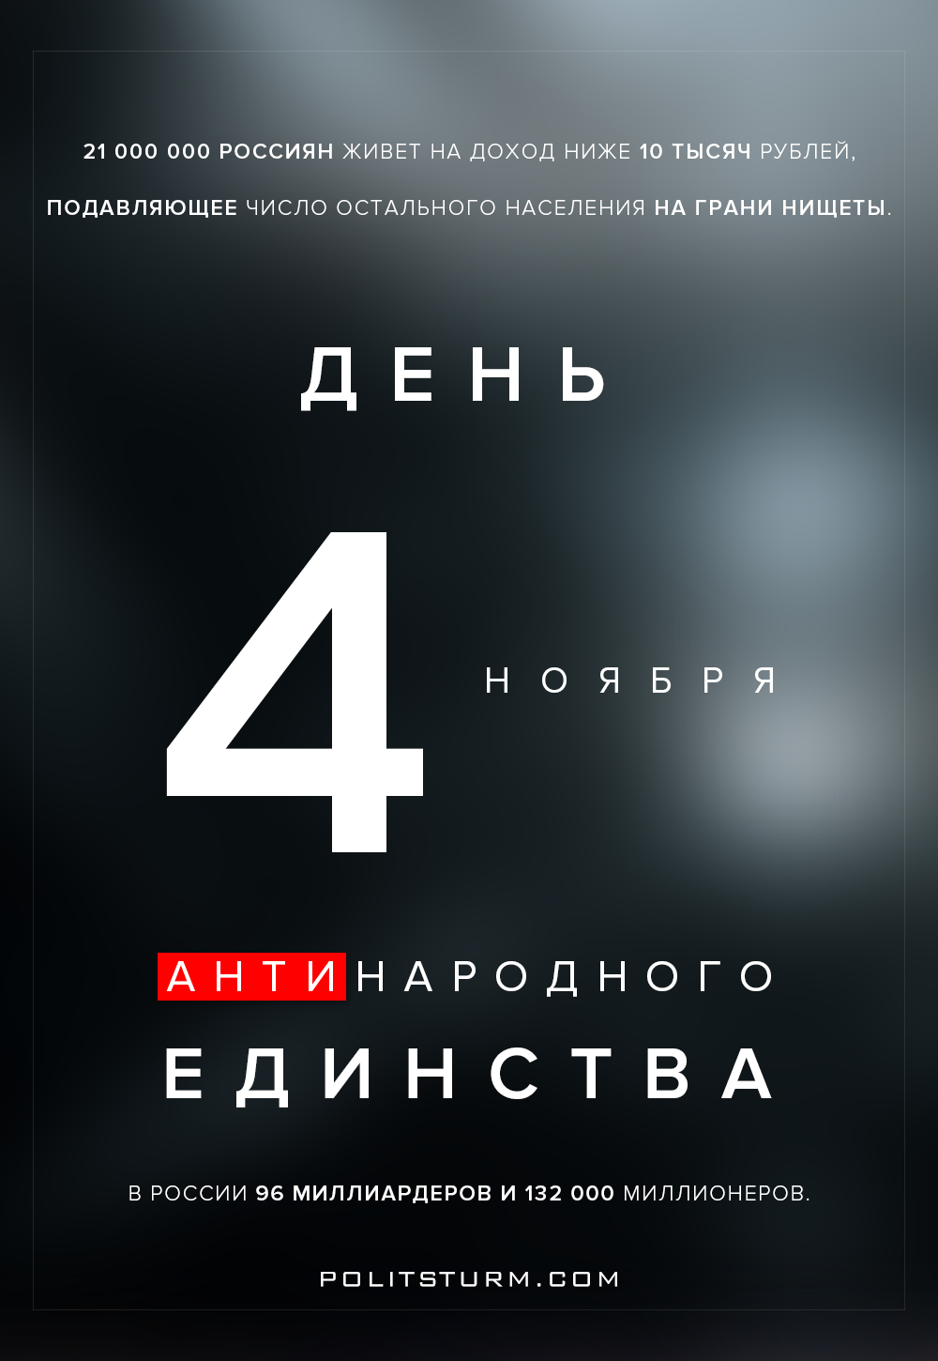

Оригинальная статья
2017-11-04

Традиционный плакат от ПШ, к выдуманному буржуазией для затушевывания 7 ноября и классовой борьбы “празднику”.

Оригинальная статья

